1 | ТIоцебе кверал чурила, 3-нухалъ  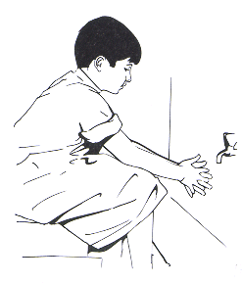 | 1  1 | أَعُوذُ باللَّهِ مِنَ الشَّيْطانِ الرَّجِيمْ بِسْمِ اللَّهِ الرَّحْمَنِ الرَّحِيمِ  «АгIузу биллягьи мина щщайтIани рражим» «Бисмиллагьи ррахIмани ррахIим»  «Дица ният гьабуна какичуриялъул суннатал жал тIоритIизе ТIадегIанав Аллагьасе»
 |  | 2 | أَشْهَدُ أَنْ لآ إِلَهَ إِلَّا اللهُ وَحْدَهُ لَا شَرِيكَ لَهُ وَ اَشْهَدُ اَنَّ مُحَمَّدًا عَبْدُهُ وَ رَسُولُهُ  « Ашгьаду алля илягьа илляллагь вахIдагьу ля шарика лягьу, ва ашгьаду анна МухIаммадан гIабдугьу ва расулюгьу»
 |  | 3 | اَلْحَمْدُ لِلَّهِ الَّذِي جَعَلَ الْمَاءَ طَهُورَا ، اَلْحَمْدُ لِلَّهِ عَلَى الْاِسْلَامِ وَ نِعْمَتِهِ  «АльхIамду ллилягьи ллязи жагIаляль-маа тIагьура, АльхIамду лиллягьи гIаляль ислями ва нигIматигьи. Астагъфируллагь, Астагъфируллагь,
2 | 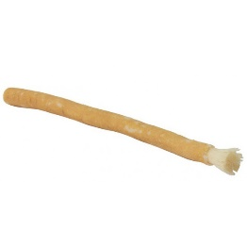  Хадуб сивак бахъила | 1 | اَللَّهُمَّ بَيِّضْ بِهِ أَسْنَانِي وَشُدَّ بِهِ لِثَاتِي وَثَبِّتْ بِهِ لَهَاتِي ، وَبَارِكْ لِي فِيهِ يَا أَرْحَمَ الرَّاحِمِينْ  «Аллагьумма баййиз бигьи аснани ва шудда бигьи лисати ва саббит бигьи лягьати ва барикли фигьи я архIама ррахIимин»
3 | Хадуб кIалги мегIерги хулила 3 нухалъ  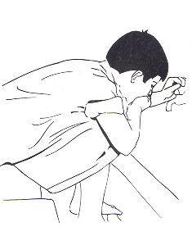  (МагIарзухъеги кIалдибеги лъим квараналъ босила, мегIер квегIалъ бацIина) | 1 | أَشْهَدُ أَنْ لآ إِلَهَ إِلَّا اللهُ وَحْدَهُ لَا شَرِيكَ لَهُ وَ اَشْهَدُ اَنَّ مُحَمَّدًا عَبْدُهُ وَ رَسُولُهُ  « Ашгьаду алля илягьа илляллагь вахIдагьу ля шарика лягьу, ва ашгьаду анна МухIаммадан гIабдугьу ва расулюгьу»
 |  | 2 | اَللَّهُمَّ أَعِنِّي عَلَى دَوَامِ ذِكْرِكَ وَ شُكْرِكَ وَ حُسْنِ عِبَادَتِكَ  «Аллагьумма агIинни гIаля давами зикрика ва шукрика ва хIусни гIибадатик»  اَللَّهُمَّ اَرِحْنِي رَائِحَةَ الْجَنَّةِ. اَللَّهُمَّ اِنِّي اَسْاَلُكَ الْعَفْوَ وَ الْعَافِيَةَ فِي الدَّارَيْنِ  «Аллагьумма арихIни раихIаталь жаннагь. Аллагьумма инни асъалюка гIафва валь гIафията фи ддарайни
 |  | 3 | «Астагъфируллагь, Астагъфируллагь, Астагъфируллагь»
4 | Хадуб гьумер чурила 3-нухалъ  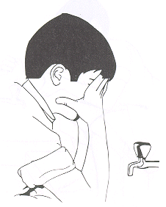  (гьурмада лъим хъвайги «фаризаяб» абиги цадахъ ккезабила) | 1 | «Дица ният гьабуна фаризаяб какичуризе ТIадегIанав Аллагьасе»
 |  | 2 | أَشْهَدُ أَنْ لآ إِلَهَ إِلَّا اللهُ وَحْدَهُ لَا شَرِيكَ لَهُ وَ اَشْهَدُ اَنَّ مُحَمَّدًا عَبْدُهُ وَ رَسُولُهُ  « Ашгьаду алля илягьа илляллагь вахIдагьу ля шарика лягьу, ва ашгьаду анна МухIаммадан гIабдугьу ва расулюгьу»
 |  | 3 | اَللَّهُمَّ بَيِّضْ وَجْهِي بِنُورِكَ يَوْمَ تَبْيَضُّ وُجُوهُ أَوْلِيَائِكَ وَلَا تُسَوِّدْ وَجْهِي بِظُلُمَاتِكَ يَوْمَ تَسْوَدُّ وُجُوهُ أَعْدَائِكَ  «Аллагьумма баййиз важгьи би нурика явма табъяззу вужугьу авлияика  Ва ля тусаввид важгьи бизулюматика явма тасвадду вужугьу агIдаика»  «Астагъфируллагь, Астагъфируллагь, Астагъфируллагь»
5 | Хадуб кваранаб гъеж(гlункlрукьгун, квергун цадахъ) чурила 3-нухалъ | 1 | أَشْهَدُ أَنْ لآ إِلَهَ إِلَّا اللهُ وَحْدَهُ لَا شَرِيكَ لَهُ وَ اَشْهَدُ اَنَّ مُحَمَّدًا عَبْدُهُ وَ رَسُولُهُ  « Ашгьаду алля илягьа илляллагь вахIдагьу ля шарика лягьу, ва ашгьаду анна МухIаммадан гIабдугьу ва расулюгьу»
 |  | 2 | اَللَّهُمَّ أَعْطِنِي كِتَابِي بِيَمِينِي وَ حَاسِبْنِي حِسَابًا يَسِيرَا  «Аллагьумма агIтIини китаби биямини ва хIасибни хIисабан ясира»
 |  | 3 | «Астагъфируллагь, Астагъфируллагь, Астагъфируллагь»
6 | Хадуб квегIаб гъеж(гlункlрукьгун, квергун цадахъ) чурила 3-нухалъ  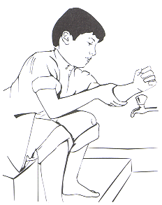 | 1 | أَشْهَدُ أَنْ لآ إِلَهَ إِلَّا اللهُ وَحْدَهُ لَا شَرِيكَ لَهُ وَ اَشْهَدُ اَنَّ مُحَمَّدًا عَبْدُهُ وَ رَسُولُهُ  « Ашгьаду алля илягьа илляллагь вахIдагьу ля шарика лягьу, ва ашгьаду анна МухIаммадан гIабдугьу ва расулюгьу»
 |  | 2 | اَللَّهُمَّ لَا تُعْطِنِي كِتَابِي بِشِمَالِي وَلَا مِنْ وَرَاءِ ظَهْرِي  «Аллагьумма ля тугIтIини китаби бишимали ва ля мин вараи загьри»
 |  | 3 | «Астагъфируллагь, Астагъфируллагь, Астагъфируллагь»
7 | Хадуб бетIералда масхIу гьабила  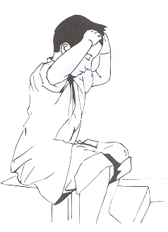 | 1 | أَشْهَدُ أَنْ لآ إِلَهَ إِلَّا اللهُ وَحْدَهُ لَا شَرِيكَ لَهُ وَ اَشْهَدُ اَنَّ مُحَمَّدًا عَبْدُهُ وَ رَسُولُهُ  « Ашгьаду алля илягьа илляллагь вахIдагьу ля шарика лягьу, ва ашгьаду анна МухIаммадан гIабдугьу ва расулюгьу»
 |  | 2 | اَللَّهُمَّ حَرِّمْ شَعْرِي وَ بَشَرِي عَلَى النَّارِ  «Аллагьумма хIаррим шагIри ва башари гIаля ннар»
 |  | 3 | «Астагъфируллагь, Астагъфируллагь, Астагъфируллагь»
8 | Хадуб гIиндузда масхIу гьабила  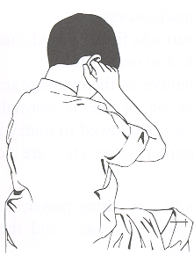 | 1 | أَشْهَدُ أَنْ لآ إِلَهَ إِلَّا اللهُ وَحْدَهُ لَا شَرِيكَ لَهُ وَ اَشْهَدُ اَنَّ مُحَمَّدًا عَبْدُهُ وَ رَسُولُهُ  « Ашгьаду алля илягьа илляллагь вахIдагьу ля шарика лягьу, ва ашгьаду анна МухIаммадан гIабдугьу ва расулюгьу»
 |  | 2 | اَللَّهُمَّ اجْعَلْنِي مِنَ الَّذِينَ يَسْتَمِعُونَ الْقَوْلَ فَيَتَّبِعُونَ اَحْسَنَهْ  «АллагьуммажгIальни мина ллязина ястамигIуналь къавля фа яттабигIуна ахIсанагь»
 |  | 3 | «Астагъфируллагь, Астагъфируллагь, Астагъфируллагь»
9 | 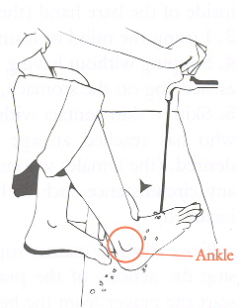  Хадуб хIатIал чурила, цин кваранаб хадуб квегIаб | 1 | أَشْهَدُ أَنْ لآ إِلَهَ إِلَّا اللهُ وَحْدَهُ لَا شَرِيكَ لَهُ وَ اَشْهَدُ اَنَّ مُحَمَّدًا عَبْدُهُ وَ رَسُولُهُ  « Ашгьаду алля илягьа илляллагь вахIдагьу ля шарика лягьу, ва ашгьаду анна МухIаммадан гIабдугьу ва расулюгьу»
 |  | 2 | اَللَّهُمَّ ثَبِّتْ قَدَمَيَّ عَلَى الصِّرَاطِ يَوْمَ تَزِلُّ فِيهِ الأَقْدَامْ  «Аллагьумма саббит къадамайя гIаля-ссыратIи явма тазиллю фигьиль-акъдам»
 |  | 3 | «Астагъфируллагь, Астагъфируллагь, Астагъфируллагь»
Какичуриялда хадуб суннатаб буго:
-дагьабго лъим гьекъезе
-тlаждаде лъим тирщизабизе ( участок одежды ниже пояса)
-квералги цере ккун зодовеги балагьун, гьаб дугlа цlали (1-го нухалъ):
أَشْهَدُ أَنْ لآ إِلهَ إِلاَّ اللهُ وَحْدَهُ لا شَريكَ لَهُ وَأَشْهَدُ أَنَّ مُحَمَّدًا عَبْدُهُ وَرَسُولُهُ اَللّهُمَّ اجْعَلْني مِنَ التَّوّابينَ وَاجْعَلْني مِنَ الْمُتَطَهِّرينَ وَاجْعَلْني مِنْ عِبادِكَ الصّالِحينَ سُبْحانَكَ اللّهُمَّ وَبِحَمْدِكَ أَشْهَدُ أَنْ لآ إِلهَ إِلاّ أَنْتَ أَسْتَغْفِرُكَ وَأَتُوبُ إِلَيْكَ وَصَلَّى اللهُ عَلى سَيِّدِنا مُحَمَّدٍ وَعَلى آلِه وَصَحْبِه وَسَلَّمْ
«Ашhаду алля иляhа илляллаh вахдаhу ля шарика ляh, ва ашhаду анна Мухаммадан ‘абдуhу ва расулюh. Аллаhумма-дж‘альни мина-ттаввабина вадж‘альни миналь-мутатаhhирина, вадж‘альни мин ‘ибадика-с-салихина, субханакаллаhумма ва бихамдика, ашhаду алля иляhа илля анта, астагфирука ва атубу иляйка, ва салляллаhу ‘аля саййидина Мухаммадив-ва ‘аля алиhи ва сахбиhи ва саллям».
Хадуб 3 нухалъ цlалила
بِسْمِ اللَّهِ الرَّحْمَنِ الرَّحِيمِ
إِنَّا أَنْزَلْنَاهُ فِي لَيْلَةِ الْقَدْرِ (1) وَمَا أَدْرَاكَ مَا لَيْلَةُ الْقَدْرِ (2) لَيْلَةُ الْقَدْرِ خَيْرٌ مِنْ أَلْفِ شَهْرٍ (3) تَنَزَّلُ الْمَلَائِكَةُ وَالرُّوحُ فِيهَا بِإِذْنِ رَبِّهِمْ مِنْ كُلِّ أَمْرٍ (4) سَلَامٌ هِيَ حَتَّى مَطْلَعِ الْفَجْرِ (5)

